**T/CECS 192-2020**

中国工程建设标准化协会标准

**挤扩支盘灌注桩技术规程**

**Technical specification for cast-in-situ pile**

**with expanded branches and plates**

**（征集意见稿）**

中 国 建 筑 工 业 出 版 社

**中国工程建设标准化协会标准**

**挤扩支盘灌注桩技术规程**

**Technical specification for cast-in-situ pile** **with expanded branches and plates**

**T/CECS 192-202X**

主编单位：北京交通大学

批准单位：中 国 工 程 建 设 标 准 化 协 会

施行日期：****** 年*月*日

**中国建筑工业出版社**

202X 北京

**前 言**

根据中国工程建设标准化协会〔2017〕建标协字第014号文《关于印发中国工程建设标准化协会2017年第一批标准制、修订项目计划的通知》的要求，编制组经广泛调查研究，认真总结实践经验，并在广泛征求意见的基础上，修订本规程。

本规程共分七章和六个附录，主要包括总则、术语和符号、基本规定、勘察、设计、施工、质量检测及验收等。

本标准的某些内容涉及200810000559.9、201911042721.8、200910148482.4、201911042190.2、201921841580.1、02100102.2、 200510134290.X、200610127924.3、03156360.0、201911042721.8、200910148482.4等专利。涉及专利的具体技术问题，使用者可直接与本规程的主编单位协商处理。本标准的发布机构不承担识别这些专利的责任。

本规程由中国工程建设标准化协会地基基础专业委员会CECS／TC27归口管理，由北京交通大学负责解释。在本规程在执行过程中，如有需修改或补充之处，请将有关资料和建议寄送至解释单位（北京市西直门外上园村3号，邮编100044，联系电话：010-51688117），以供修订时参考。

**主编单位**：北京交通大学

北京支盘地工科技开发中心

**参编单位：**（以下按笔画排序）

**参编单位：**（以下按笔画排序）

广东省交通规划设计研究院有限公司

上海市隧道工程轨道交通设计研究院

山西工业设备安装集团有限公司

山西信息规划设计院有限公司

中交公路长大桥建设国家工程研究中心有限公司

中冶交通建设集团有限公司

中冶地勘岩土工程有限责任公司

中国地质大学（北京）

中国建筑第四工程局有限公司

中铁山桥集团有限公司

中铁南方投资集团有限公司

北京中航港地工科技有限公司

北京市建筑设计研究院有限公司

北京市勘察设计研究院有限公司

北京交大建筑勘察设计院有限公司

北京国信建筑工程有限公司

北京建筑大学

北京城建设计发展集团股份有限公司

华北电力设计院有限公司

**主要起草人**：崔江余 张国梁 李启民 张晓玲 唐业清

（以下按姓氏笔画排序）

马 英 卞跃威 尹 骁 冯良平 付佰勇 白士新 刘 丽 刘继强 过 超 吕 军 汪满建 肖 剑 肖友银 杜艳妍 李兴利 冷铁松 杨素春 杨晓龙 陈立宏 陈朝军 张克宏 张国栋 张智胤 苗启松 季永新 胡 伟 高云蛟 唐后国 贾晓辉 黄 海 黄国清 黄淮治 曾 毅 姬 繁 裴晓峰 樊春义薛慧立 戴 文

**中国工程建设标准化协会**

202X 年 月 日

**目　次**

1 总　 则 6

2　术语、符号 7

2.1 术 语 7

2.2 符 号 8

3 基本规定 10

4 勘 察 13

5 设 计 15

5.1 一般规定 15

5.2 适用条件 16

5.3 布置与构造 16

5.4 桩基计算 19

5.5 支盘承载力调控 23

6 施 工 24

6.1 一般规定 24

6.2 水下成孔施工 25

6.3 干法施工 26

6.4 施工过程管控 27

7 质量检测及验收 28

7.1 一般规定 28

7.2 成桩质量检测 28

7.3 基桩检测 29

7.4 工程验收 29

附录A 挤扩支盘机 31

附录B 土层物理力学指标与桩端土极限承载力标准值、挤扩压力值、挤扩压硬值对照表 32

附录C 盘径测量仪示意 34

附录D 挤扩支盘桩规格 35

附录E 挤扩支盘施工记录 36

附录F 挤扩支盘工序交接单 37

**Contents**

1 General provisions 6

2　Terms and Symbols 7

2.1 Terms 7

2.2 Symbols 8

3 Basic Requirements 10

4 Survey 13

5 Design 15

5.1 General Rules 15

5.2 Applicable conditions 16

5.3 Layout and structure 16

5.4 Pile foundation calculation 19

5.5 Control of bearing capacity of branch plate 23

6 Construction 24

6.1 General Rules 24

6.2 Underwater hole forming construction 25

6.3 Dry construction 26

6.4 Construction process control 27

7 Quality inspection and acceptance 28

7.1 General Rules 28

7.2 Pile quality inspection 28

7.3 Foundation pile detection 29

7.4 project acceptance 29

Appendix A Extruding branch disc machine 31

Appendix B Comparison table of mechanical index, ultimate bearing capacity of pile end soil, standard value, extrusion pressure value and extrusion hardness value 32

附录C Schematic diagram of disc diameter measuring instrument 34

附录D Specification of squeezed branch pile 35

附录E Construction record of squeezed branch plate 36

附录F Extrusion branch plate process handover form 37

# 1 总　 则

**1.0.1**  为贯彻国家技术经济政策，使挤扩支盘灌注桩做到安全适用、技术先进、经济合理、因地制宜、确保质量、保护环境，制定本规程。

**1.0.2** 本规程适用于工业与民用建筑物、构筑物、市政和桥梁等工程中挤扩支盘桩的勘察、设计、施工及验收。

**1.0.3** 采用挤扩支盘桩的工程，应根据岩土工程勘察资料、工程特点、上部结构形式、变形要求、场地环境、使用要求、材料供应、施工条件和设备条件等因素和有关规定，精心设计、精心施工。

**1.0.4** 采用挤扩支盘灌注桩时除应执行本规程外，尚应符合国家现行有关标准的规定。

# 2　术语、符号

## 2.1 术 语

**2.1.1** 挤扩支盘灌注桩 Pile with expanded branches and bearing plates

在主桩钻孔中放入专用挤扩支盘机，按承载力要求和地层土质条件，在设计要求部位对土体进行侧向挤压，挤扩成支状或盘状空腔，提离挤扩支盘机，放入钢筋笼，灌注桩身混凝土，形成带有支盘结构同周围被挤密的土体共同作用的混凝土灌注桩。

**2.1.2** 分支 Cross branches

突出主桩身外的支状承载结构，其成型过程是：在桩孔中用专用设备向外挤扩一次形成一组对称的分支空腔，灌注混凝土后在桩上形成分支，简称分支。多个分支组成的基桩承载结构称为支结构，有二星支、四星支、六星支、八星支等。

**2.1.3** 承力盘 Bearing plate

突出主桩的盘状承载结构，其成型过程是：通过支盘机连续转动，逐次叠加挤压形成盘状空腔，灌注混凝土后在桩身特定位置形成盘状体，承力盘可简称盘。

**2.1.4** 挤扩压力值 Expanding and Compaction Pressure Value

挤扩支盘机对土体挤压时土对弓臂的反力反映在液压表上的读数,又称挤扩旁压值。在成盘时首次张开弓臂挤压获得的压力值称首次挤扩压力值，表征土体抗压强度。

**2.1.5** 挤扩压硬值 Expanding and Compaction Compression Hard thresholds

土被静力挤压后的腔壁稳定性表征值，每支取分支的挤扩压力值中的最小值，每盘取第二次挤扩压力值。

**2.1.6**挤扩比 The Ratio of Plate Area to Pile Area

盘体水平投影面积与桩身横截面面积之比。

**2.1.7**支盘承载性能评估 Branch and Plate Bearing Performance Evaluation

通过检验施工时的挤扩压力值和支盘腔尺寸是否满足设计要求，初步判断支盘承载性能是否满足设计要求。

## 2.2 符 号

**2.2.1 几何参数**

*A*D 群桩底部投影面积；

*A*p 单桩桩端面积；

*A*pj 扣除桩身截面的第j个盘环或分支的投影面积；

*A*sm 支侧面积

*a*,*c* 桩群长度和宽度方向外围桩中心距；

*b* 单支宽度或弓压臂宽度；

d 桩干直径（桩径）；

r 盘环宽或支长；

*D* 承力盘直径；

*h*g 桩根长度；

*h*p 竖向盘间距；

*h*z 竖向支间距

*h* 承力盘高度（支高）；

*Hj* 第*i*层土厚度；

*Li* 桩穿越第*i*层土折减盘高后的有效厚度；

 桩入土长度；

 沉降计算时土的分层数；

*u* 桩干周长；

 第*i*层土底面到桩底平面的距离；

 第*i*层土顶面到桩底平面的距离。

**2.2.2 物理力学指标**

Esi 第i层土的压缩模量；

**2.2.3 作用效应和抗力**

*P* 桩顶荷载；

*q*pk ­桩端所在土层的极限端阻力标准值；

*qpkj* 第*j*个盘或分支处土层的极限端阻力标准值；

*q*s*ik* 第*i*层土桩身极限侧阻力标准值；

*q*s*mk* 第*m*层分支极限侧阻力标准值；

*Q*uk 单桩竖向抗压极限承载力标准值；

*R*a 单桩竖向抗压承载力特征值；

*U*u 单桩抗拔极限承载力标准值；

**2.2.4 计算参数及其它**

 桩侧剪应力扩散角；

*Ψ* 沉降经验系数；

*Ψ*e 桩基等效沉降系数；

*ŋ* 盘底土层端阻力修正系数；

*ŋ0* 支侧阻力修正系数

 第*i*层土底部平均附加应力系数；

 第*i*层土顶部平均附加应力系数；

*λi* 桩周第*i*层土侧阻力折减系数；

# 3 基本规定

**3.0.1** 应根据地基的复杂程度、建筑物规模和功能特征以及由于桩基问题可能造成建筑物破坏或影响正常使用的程度，按表3.0.1确定挤扩支盘桩基的设计等级。

**表3.0.1 挤扩支盘桩基础设计等级**

|  |  |
| --- | --- |
| 桩基设计等级 | 建 筑 和 地 基 类 型 |
| 甲级 | 1. 重要的工业与民用建筑物 2. 场地和地基条件复杂的一般建筑物 3. 30层以上或高度大于100m的高层建筑 4. 体形复杂，层数相差多于10层的高低层连成一体的建筑物 5. 对桩基变形有特殊要求的建筑物 6. 对相邻既有工程影响较大的新建建筑物 7. 一柱一桩的建筑物 |
| 乙级 | 除甲级、丙级以外的建筑物 |
| 丙级 | 场地和地基条件简单、荷载分布均匀的不高于7层的民用建筑物；一般的工业建筑物；次要的轻型建筑物 |

**3.0.2**场地勘察报告不满足挤扩桩设计要求时，应进行补充勘察。在施工期间，挤扩支盘桩应利用挤扩压力值对土质的检测功能，将挤扩过程中采集的信息与地质勘察资料对比，依据实际土层信息修正设计，通过调整支盘数量、位置、间距等措施，以满足桩基承载力和变形的要求。

**3.0.3**挤扩支盘桩适用于具有一定厚度的可挤扩成稳定的支腔、盘腔的土层。较软土层宜设置支结构，较硬土层宜设置盘结构。挤扩支盘桩设计应综合考虑施工条件、设备条件和地质条件等因素，合理选择支盘桩基础结构形式和支盘的设置。

**3.0.4** 桩基础的设计及施工应具备下列资料：

**1** 建筑场地岩土工程勘察报告；

**2** 建筑场地环境条件的有关资料：

**1)**建筑场地的平面图，包括周围建筑物、交通设施、地上和地下管线、地下构筑物的情况；

**2)**相邻建筑物的安全等级、基础型式、埋置深度等；

**3)**周围建筑物和基坑边坡的防震要求，桩基施工防噪声要求；

**4)**泥浆排放、弃土条件；

**5)**水电和有关建筑材料的供应条件；

**6)**建筑基坑型式和红线资料。

**3** 建筑物的有关资料：

**1)**建筑物总平面布置图和主要剖面；

**2)**建筑物结构类型、荷载和对桩基竖向位移、水平位移的要求；

**3)**建筑物安全等级、抗震设防类别、设防烈度等。

**4** 该地区挤扩支盘桩和其他桩的设计、施工、静载荷试验等相关资料。

**5** 施工机械设备对场地地质条件、环境条件的适应性和进出场、现场运行条件等。

**3.0.5** 桩基的设计应符合下列原则：

**1** 应根据工程的具体要求，分别对桩基进行承载力和变形计算。计算时荷载组合应按国家现行标准《建筑桩基技术规范》JGJ94的有关规定执行。

**2** 单桩竖向抗压承载力特征值应符合下列规定：

**1)**设计等级为甲级的建筑物桩基，应通过静载荷试验确定；

**2)**设计等级为乙级的建筑物桩基，应参照地质条件相同的试桩资料，结合静力触探等原位测试和经验参数综合确定。当缺乏可参照的试桩资料或地质条件复杂时，应通过静载荷试验确定；

**3)**设计等级为丙级的建筑物桩基，可根据原位测试和经验参数确定。

**3** 单桩竖向抗拔承载力特征值应符合下列规定：

**1)**设计等级为甲、乙级的建筑物桩基，应通过静载荷试验确定；

**2)**设计等级为丙级的建筑物桩基，可参照地质条件相同的试桩资料，结合静力触探等原位测试和经验参数综合确定。当缺乏可参照的试桩资料或地质条件复杂时，应通过静载荷试验确定。

**4** 单桩水平承载力特征值的确定应按国家现行标准《建筑基桩检测规范》JGJ106的有关规定执行。

**5** 单桩静载荷试验应按国家现行标准《建筑基桩检测规范》JGJ106的有关规定执行。

**3.0.6** 下列建筑物的桩基础应进行沉降计算：

**1** 桩基础设计等级为甲级的建筑物。

**2** 桩基础设计等级为乙级的建筑物有下列情况时：

**1)**体形复杂、荷载不均匀或地基不均匀的建筑物；

**2)**桩端下有软弱下卧层的建筑物；

**3)**对沉降有特殊要求的建筑物。

# 4 勘 察

**4.1 一般规定**

**4.1.1** 挤扩支盘桩工程设计前，应收集相关资料，进行现场调查，并进行岩土工程勘察。原岩土工程勘察资料不能满足要求时，应进行岩土工程补充勘察。

**4.1.2** 挤扩支盘桩工程勘察前，应取得以下资料：

1 附有坐标、用地红线、建筑物和构筑物轮廊线、周边环境以及地形的总平面布置图；

2 区域地质构造；

3 拟建工程的功能特点、荷载情况、结构类型、基础形式、埋置深度以及变形要求等。

**4.1.3** 岩土工程勘察应重点查明下列内容：

1 场地和地基的稳定性；

2 地基土竖向和横向分布情况；

3 地基土的物理力学性质，特别是地基土的压缩模量和标准贯入击数；

4 地下水埋藏条件，以及对桩身材料有无腐蚀性等；

5 适宜布置支、盘的岩土层位置；

6 桩的承载力参数；

7 对特殊性岩土场地，应评价挤扩支盘桩的适宜性。

**4.1.4** 根据场地条件，评价挤扩支盘桩方案的适宜性，并符合下列规定：

1 对支盘桩基础的适用性进行分析评价；

2 对桩端持力层的选择、支和盘的设置位置等提出建议；

3 对支盘桩在施工过程中可能遇到的问题和预防措施提出建议；

4 对岩溶地区顶板稳定性和上覆土层设置支盘的适宜性进行评价；对花岗岩风化发育地区球状风化核的发育程度、分布情况以及设置支盘的适宜性进行分析评价；对湿陷性黄土分布厚度以及支盘设置的适宜性进行分析评价。

**4.2 勘察与测试**

**4.2.1** 挤扩支盘桩工程勘察范围应根据工程的重要性等级、复杂程度以及场地的工程地质条件与水文地质条件确定，勘探点布置应符合下列规定：

1 勘探点应按建筑物或构筑物边线和角点布置，其间距宜取10m～25m。当地基土在水平方向变化较大或存在软弱结构面时，应加密勘探点并查清其分布。对单栋建筑不应少于4个勘探点；

2 复杂地质条件下的柱下单桩基础，应按柱列线布置勘探点，并宜每柱设置一个勘探点；

3 应布置1/3～1/2的勘探孔作为控制性孔。设计等级为甲级的建筑物，应布置不少于3个控制性孔。设计等级为乙级的建筑物，应不少于2个控制性孔。

4 控制性孔应穿透预计桩端平面以下的软弱下卧层。一般性勘探孔应深入桩端平面以下3～5m，且不少于2～3倍盘径。

**4.2.2** 采取岩土试样数量应符合下列规定：

1 挤扩支盘桩工程每层土取样不应少于6件；

2 在地基主要受力层内，对于厚度大于或等于1.0m的薄层应采取土样。

**4.2.3** 测定主要含水层的渗透系数。

**4.2.4** 在勘察深度范围内，每层土均应采取不扰动土样进行试验。

**4.2.5** 勘探孔及探井等施工结束后，应及时夯实回填，回填质量应符合现行国家标准《岩土工程勘察规范》GB 50021的有关规定。基坑内水位以下勘探孔的封孔材料宜采用黏土球。

**4.3 勘察成果**

**4.3.1** 岩土工程勘察报告应资料完整，数据准确，重点突出，并有明确的针对性。

**4.3.2** 岩土物理力学性质指标均应提供范围值、算术平均值、标准值、标准差以及统计子样数。

**4.3.3** 岩土工程勘察报告的内容，除应符合一般要求外，尚应包括下列内容：

1 勘察范围，依据的技术标准；

2 勘察方法应包括调查、钻探、取样、原位测试及室内试验；

3 场地地形、地貌、地层结构、地质构造、地基土分布规律和特征；

4 岩土物理力学性质指标，强度参数，变形参数，渗透参数，地基承载力，桩的极限侧阻力标准值和极限端阻力标准值；

5 地下水埋藏条件，包括地下水类型、静止水位、历年最高水位、近3～5年最高水位、水位变化、抗浮设计水位，地下水的腐蚀性评价等；

6 对具有膨胀性、崩解性、湿陷性、冻胀性和其它特殊性质的场地，应论证其特殊性质对挤扩支盘工程的影响，并提出相应的设计与施工建议；

7 建筑场地内的不良地质作用评价及防护、治理建议；

8 评价抗震设防区的液化地层，确定液化等级；

9 根据场地条件，评价挤扩支盘桩的适宜性；

10 提出施工阶段的环保措施及监测建议。

# 5 设 计

## 5.1 一般规定

**5.1.1** 挤扩支盘桩结构形式按支和盘的设置可分为分支桩、承力盘桩、支盘组合桩；按主桩特征可分为等桩径支盘桩和变桩径支盘桩。常用的形式有二星支、四星支、六星支、承力盘（图5.1.1）。

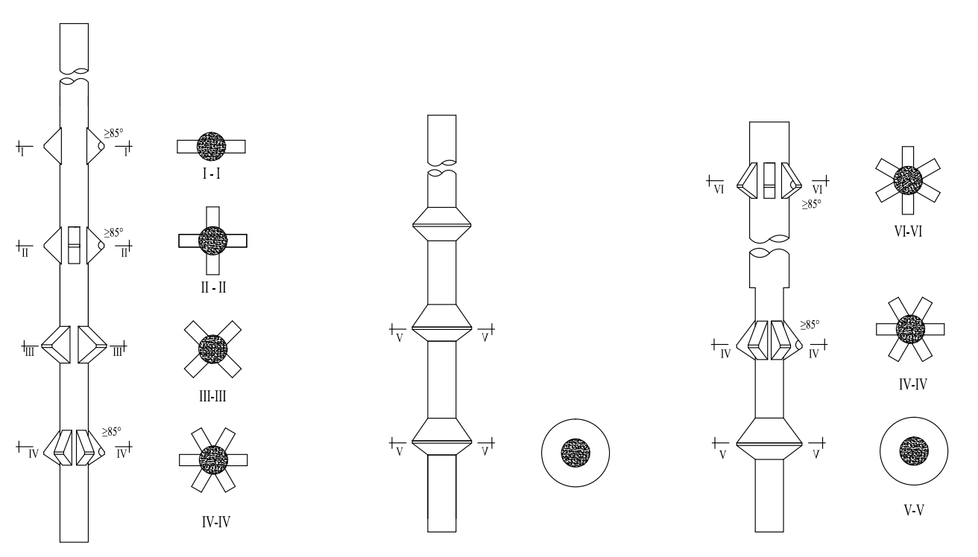

1 等桩径分支桩 2 等桩径承力盘桩 3 变桩径支盘组合桩

图5.1.1 挤扩支盘桩结构形式

Ⅰ--二星支 Ⅱ、Ⅲ--四星支 Ⅳ、Ⅵ--六星支 Ⅴ--承力盘

**5.1.2** 根据结构设计的变形要求，结合支盘桩承载特性及变形特征，分为一般结构、敏感结构和微变形结构，其对应的最大变形要求分别为：100mm、20mm、5mm。三种变形要求宜满足下列要求：

1 一般变形结构设计，可采用全盘或支盘组合结构；

2 敏感变形结构设计，可采用支盘组合结构；主要持力层土质较软时，可采用多支结构，但至少设置一个盘；

3 微变形结构设计，可采用多支结构；主要持力层土质较硬时，可采用密支结构，但至少设置一个盘。

**5.1.3** 设计应提出各支盘所在土层的挤扩压力最低标准值，同时应预设承载力调控措施。

## 5.2 适用条件

**5.2.1**挤扩支盘桩宜用于可挤扩成稳定的支腔、盘腔的土层。采用泥浆护壁工艺时，支与盘的设置宜按表5.2.1选用。

**表5.2.1 支与盘设置条件**

|  |  |  |  |  |  |  |
| --- | --- | --- | --- | --- | --- | --- |
| 设置  要求 | 淤泥  未固结淤泥质土  松散砂土  可液化土 | 淤泥质土  轻微液化土 | 残积土  软塑～可塑黏性土 | 硬塑黏性土  稍密～中密砂土  全风化岩 | 坚硬黏性土  密实粉土砂土 | 圆砾角砾  卵石碎石  强风化极软岩 |
| 支结构 | 不宜 | 可 | 宜 | 可 | 可  标贯≧60击时宜设置在表层 | 可  标贯≧60击时宜设置在表层 |
| 盘结构 | 不应 | 不应 | 不宜 | 可 | 宜  标贯≧60击时宜设置在表层 | 宜  标贯≧60击时宜设置在表层 |

**5.2.2**采用干法施工作业时，应通过现场试验确定支盘设置的可行性，试桩前也可参考表5.2.1。

## 5.3 布置与构造

**5.3.1** 桩基的选型应符合下列要求：

挤扩支盘灌注桩的桩径、桩长和支盘尺寸应根据工程地质条件、承载力要求、桩身材料强度、施工工艺、施工机械等确定。

**5.3.2** 挤扩支盘桩的布置，应根据建筑物上部结构的类型和地基持力层的特性区别对待，可采用单桩或多桩基础。

1 较软土层宜设置支结构，较硬土层宜设置盘结构，轻微液化砂土层可设置支结构。花岗岩地质、残积土和全风化土宜设置支结构，强风化土宜设置盘结构。花岗岩球状风化发育、风化夹层地质，宜在孤石或风化夹层上下设置支盘。岩溶地质，宜利用上覆层设置支盘，宜采用多支结构，盘不宜少于一个。

2设置支的持力层厚度宜大于3倍支长，设置盘的土层厚度宜大于4倍盘环宽。持力层一般采用单一土层，当支盘端土层厚度较薄时，也可采用组合土层。

3支或盘底进入持力层的深度宜大于1倍的支或盘的高度，对碎石土、强风化、软质岩等硬土宜大于0.5倍支盘高度；当存在软弱下卧层时，最下支或盘底距软弱下卧层顶面的距离不宜小于6～8倍支长或盘环宽。

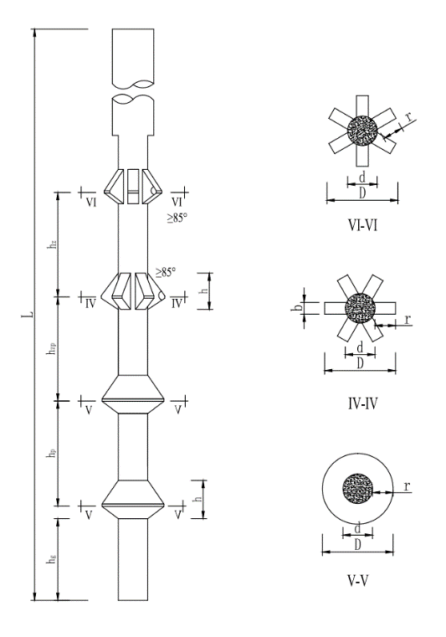

**5.3.2 支盘组合桩布置示意图**

hg--桩根长度 hzp--盘与支间距 hz--支与支间距 hp--盘与盘间距 h--盘高（支高）

d--主桩直径（桩径） D--承力盘（分支）直径 b--支宽 r--盘环宽（支长）

4 抗压桩支和盘的布置见表5.3.2。相邻一字支与一字支应90°错开布置且最小竖向间距不宜小于3倍支长；十字支与十字支应45°错开布置且最小竖向间距不宜小于4倍支长；六星支与六星支应30°错开布置且最小竖向间距不宜小于4倍支长（图5.3.2）。

**表5.3.2 支、盘布置要求**

|  |  |  |
| --- | --- | --- |
| 支盘位置 | 最小竖向间距 | 上下设置要求 |
| 二星支 | 3倍支长 | 错开90度 |
| 四星支 | 3.5倍支长 | 错开45度 |
| 六星支 | 4倍支长 | 错开30度 |
| 八星支 | 4.5倍支长 | 错开22.5度 |
| 盘与支 | 6倍支长 | 盘与支的间距，按6倍支长，支长一般较盘环宽略大 |
| 盘与盘 | 7-8倍盘环宽 | 黏性土取大值，粉土、砂土、碎石土等取小值 |

**5** 桩根长度不宜小于2倍桩径。

6支盘端以下持力层厚度不宜小于2倍支或盘高度。若该土层厚度小于2h时，应按盘或支位上1h、下2h范围土层组合验算，参数用该范围内各土层的力学指标按厚度作加权平均；

7横向相邻支盘桩的盘位高程可错开布置。

8挤扩支盘桩的最小中心距不宜小于3倍桩径d和1.5倍支盘直径D。

**5.3.3** 挤扩支盘桩的桩身构造除应满足国家现行标准《建筑桩基技术规范》JGJ94的规定外，尚应满足下列规定：

**1** 桩身配筋率宜采用0.3％～0.65％，小桩径取大值，大桩径取小值；对受荷载特别大的桩和抗拔桩宜根据计算确定配筋率。

**2** 配筋长度应符合下列要求：

**1)** 对以底承力盘为主受力的挤扩支盘桩，宜沿桩身通长配筋，短桩宜通长配筋；不以底承力盘为主受力的长桩，配筋长度不宜小于2/3桩长，且钢筋端部宜延伸至相邻盘底面500mm以下；对竖向承载力较高的单桩，宜沿深度分段变截面通长配筋；当桩身周围有淤泥质土和液化土层时，配筋长度应穿过该软弱土层；对承受负摩阻力的桩和位于坡地岸边的桩应沿桩身通长配筋；

**2)**抗拔挤扩支盘桩应通长配筋；因地震作用、冻胀或膨胀力作用而承受拔力的挤扩支盘桩，应通长配筋。

**3** 挤扩支盘桩桩身的混凝土强度等级不得低于C25，主筋的混凝土保护层厚度不应小于35mm，水下灌注混凝土时不应小于50mm。

**5.3.4**变桩径挤扩支盘桩的桩身构造除应满足现行国家标准《建筑地基基础设计规范》GB50007和国家现行行业标准《建筑桩基技术规范》JGJ94的有关规定外，尚应满足下列规定：

1支盘桩主桩径宜为 150 mm～2000 mm，采用变径桩，小直径段的桩身截面面积应不小于大直径段的桩身截面面积的 50%。

2主桩钢筋截面变化处宜避开支盘位置，距离支盘底面50cm以下，支盘腔位置宜保证主桩钢筋最小净距为混凝土粗骨料的2.5倍。支盘内不配筋。

3对于桥梁结构，主桩采用变径设计时，宜在最不利荷载作用弯矩零点以下改变主桩径，变桩径支盘桩钢筋接头须避开变径处。对于设计基本地震动加速度峰值0.15g及0.15g以上地区，可采用较大截面比变桩径支盘桩。

4较长支盘桩变桩径设计，可采用二次变径设计，每段桩身均可设置支盘。

**5.3.5**挤扩支盘桩承载力主要由各类分支承担时，宜满足下列构造要求：

1支长宜根据桩的设计直径和施工工艺及设备确定，可取 125～1000mm。

2支宽与支长比不宜小于0.5，支腔内角不小于85°，支结构上斜面角一般不小于55°，软弱松散土层的支结构上斜面角不宜小于60°，也不宜大于70°。

## 5.4 桩基计算

**5.4.1** 单桩竖向承载力的特征值*R*a应按下式确定：

** （5.4.1）

式中 *Q*uk——单桩竖向抗压极限承载力标准值（kN）；

*K*——安全系数，取*K*=2。

**5.4.2** 当根据土的物理力学性质指标与承载力参数之间的经验关系确定单桩竖向抗压极限承载力标准值时，应根据支盘尺寸、间距及数量，按下列公式估算：

$Q_{uk}=u\sum{q_{sik}}L_{i}+\sum{ŋ_{0}}q_{smk}A_{sm}+\sum{ŋq_{pkj}}A_{pj}+ŋq_{pk}A_{p}$（5.4.2）

式中

*u*——主桩桩干周长(m)；

*Li*——当第*i*层土中设置承力盘或分支时，桩穿越第*i*层土折减盘高的有效厚度，按表5.4.2-1的计算方法确定；

$q_{sik}$、 $q_{smk}$——桩侧第*i*层土或第m分支位置土的极限侧阻力标准值，可按勘察报告提供的值采用，也可参照当地经验或国家现行相关标准的规定取值（kPa）；

*ŋ0* ——支侧土层极限侧阻力标准值修正系数，四星支取0.8，六星支取0.7，八星支取0.6；

*ŋ* ——盘底土层极限端阻力标准值的修正系数。水下作业时可按表5.4.2-2的规定取值；干作业可参照表5.4.2-3的规定取值；

$A_{sm}$——第m分支侧面积乘以2倍的分支数量，二星支分支数量为2、四星支分支数量为4、六星支分支数量为6（m2）；

——第*j*盘环或分支的投影面积（m2）；

——桩端面积（m2）；

——第*j*个盘或分支处土层的极限端阻力标准值（kPa），可参照表5.4.2-4的规定采用。

$q_{pk}$——桩端所在土层的极限端阻力标准值（kPa），可参照表5.4.2-4的规定采用；

**表5.4.2-1 *Li*的计算方法**

|  |  |
| --- | --- |
| 土 层 名 称 | 公 式 |
| 黏性土、粉土 | *Li*=*Hi*-1.2*h* |
| 砂土 | *Li*=*Hi*-(1.5～1.8)*h* |
| 碎石类土 | *Li*=*Hi*-1.8*h* |
| 其他 | *Li*=*Hi*-(1.1～1.2)*h* |

注：1　其中，*Hi*为第*i*层土的厚度；

1. 未设置承力盘或支时*h*=0。

|  |  |  |  |  |  |  |
| --- | --- | --- | --- | --- | --- | --- |
|  | | **表5.4.2-2 水下作业盘底土层极限端阻力标准值修正系数*ŋ*** | | | |  |
| 盘径（mm）  承力盘位置 | 900 | | 1400 | **1600** | 1900 | **2400** |
| 上盘 | 1.3 | | 0.95 | **0.95** | 0.9 | **0.9** |
| 中盘 | 1.2 | | 0.85 | **0.85** | 0.8 | **0.8** |
| 下盘 | 1.1 | | 0.75 | **0.75** | 0.7 | **0.7** |

　　注：1　当盘底部持力层土厚度小于4*d*时，表中取值宜适当折减；

2 表中，上盘、下盘以外的所有盘均称 “中盘”。

**表5.4.2-3 干法作业盘底土层极限端阻力标准值修正系数*ŋ***

|  |  |  |  |  |  |  |
| --- | --- | --- | --- | --- | --- | --- |
| 土层名称 | 硬塑黏土 | 可塑黏土 | 粉土 | 粉砂 | 细砂 | 中粗砂 |
| ***ŋ*** | 0.6～0.8 | 0.8～1.0 | 0.8～1.0 | 0.8～0.9 | 0.6～0.7 | 0.4～0.5 |

**表5.4 .2-4 盘底处土层的极限端阻力标准值*q*pk、*q*p*jk* (kPa)**

|  |  |  |  |  |  |  |  |  |
| --- | --- | --- | --- | --- | --- | --- | --- | --- |
| 土层名称 | 桩型  土的状态 | 水下作业时承力盘距桩顶的距离（m） | | | | 干作业时承力盘距桩顶的距离（m） | | |
| 5 | 10 | 15 | *h*>30 | 5 | 10 | 15 |
| 黏性土 | 0.75<*I*L≤1 | 150~250 | 250~300 | 300~450 | 300~450 | 200~400 | 400~700 | 700~950 |
| 0.50<*I*L≤0.75 | 350~450 | 450~600 | 600~750 | 750~800 | 500~700 | 800~1100 | 1000~1600 |
| 0.25<*I*L≤0.50 | 800~900 | 900~1000 | 1000~1200 | 1200~1400 | 850~1100 | 1500~1700 | 1700~1900 |
| 0<*I*L≤0.25 | 1100~1200 | 1200~1400 | 1400~1600 | 1600~1800 | 1600~1800 | 2200~2400 | 2600~2800 |
| 粉土 | 0.75<*e*≤0.9 | 300~500 | 500~650 | 650~750 | 750~850 | 800~1200 | 1200~1400 | 1400~1600 |
| *e*≤0.75 | 650~900 | 750~950 | 900~1100 | 1100~1200 | 1200~1700 | 1400~1900 | 1600~2100 |
| 粉砂 | 稍密 | 350~500 | 450~600 | 600~700 | 600~700 | 500~950 | 1300~1600 | 1500~1700 |
| 中密、密实 | 700~800 | 800~900 | 900~1100 | 1100~1200 | 900~1000 | 1700~1900 | 1700~1900 |
| 细砂 | 中密、密实 | 1000~1200 | 1200~1400 | 1300~1500 | 1400~1500 | 1200~1400 | 2100~2400 | 2400~2700 |
| 中砂 | 1300~1600 | 1600~1700 | 1700~2200 | 2000~2200 | 1800~2000 | 2800~3300 | 3300~3500 |
| 粗砂 | 2000~2200 | 2300~2400 | 2400~2600 | 2700~2900 | 2900~3200 | 4200~4600 | 4900~5200 |
| 砾砂 | 中密、密实 | 1800~2500 | | | | 3600~5300 | | |
| 角砾、圆砾 | 1800~2800 | | | | 4000~7000 | | |
| 碎石、卵石 | 2000~3000 | | | | 6000 | | |

**注：** 水下作业时，砂性土（细砂、中砂、粗砂）的取值应同时参考该处土层的标准贯入击数。当细砂标贯值大于50击时，表中取值应适当提高；当中粗砂标贯值低于30～40击时，表中取值应适当降低。

**5.4.3** 当根据土的物理力学指标指标与承载力参数之间的经验关系确定单桩竖向抗拔极限承载力标准值时，宜按下列公式估算：

*N*uk =*u*∑*λiq*s*ikLi*+0.8∑*ŋq*p*jkA*p*j* (5.4.3)

式中 *N*uk——单桩竖向抗拔极限承载力标准值（kN）；

*λi*——桩周第*i*层土的侧阻力折减系数，按表5.4.3的规定取值；

*q*p*jk*——桩身第*j*个盘顶部土层的极限端阻力标准值（kPa），可按表5.4.2-4的规定取值。

**表5.4.3 桩周第*i*层土侧阻力折减系数**

|  |  |
| --- | --- |
| 土层名称 | *λ*值 |
| 砂土 | 0.50～0.70 |
| 黏性土、粉土 | 0.70～0.80 |

**5.4.4**挤扩支盘桩的单桩水平承载力特征值应通过现场水平荷载试验确定；也可按桩径为*ｄ*的普通灌注桩水平承载力估算。

**5.4.5** 桩身承载力和抗裂控制应按下列规定计算：

**1** 挤扩支盘桩桩身承载力和抗裂控制计算应按国家现行标准《建筑桩基技术规范》JGJ94的规定执行；

**2** 当桩干直径*d*、支盘直径*D*和支盘高度*ｈ*符合5.3.2的规定时，可不进行支、盘混凝土的抗剪、抗弯计算。

**5.4.6** 对于桩中心距不大于6倍桩径的群桩基础，其最终沉降量应采用等效作用分层总和法计算，等效作用面位于桩端平面，等效作用面积采用挤扩支盘群桩底盘投影外切点连线组成的封闭图形面积。桩底附加应力*p*o按承台底的*p*o取值。桩底以下的应力分布按各向同性半无限弹性体理论确定（图5.4.6）。附加应力引起的矩形基础中点沉降应按下列公式计算：

** （5.4.6-1）

** （5.4.6-2）

*s* 矩形基础中点的沉降量（ｍ）；

 桩基等效沉降系数，按现行行业标准《建筑桩基技术规范》JGJ94的规定确定；

 沉降经验系数，按表5.4.6的规定确定；

 沉降计算土的分层数；

** 群桩底部扩大盘外围面积上的附加应力（kPa）；

 第*i*层土底面到桩底平面的距离（m）；

 第*i*层土顶面到桩底平面的距离（m）；

 基底至第*i*层土底部角点的平均附加应力系数，按现行行业标准《建筑桩基技术规范》JGJ94的规定取值；

 基底至第*i*层土顶部角点的平均附加应力系数，按现行行业标准《建筑桩基技术规范》JGJ94的规定取值；

*E*s*i* 第*i*层土的压缩模量（MPa），取对应于第*i*层土自重应力至土自重应力与附加应力之和压力段的压缩模量；

*P* 承台底面的竖向合力（kN）；

*A*D 群桩底部扩大盘外围的投影面积（m2）, *A*D =（*a*+*D*）(*c*+*D*)

*a*、*c* 群桩外围桩中心距的长度和宽度（m）；

*D* 盘直径（m）；



**图5.4.6 桩基沉降计算简图**

1-自重应力线；2-附加应力线

**表5.4.6桩基沉降经验系数*ψ***

|  |  |  |  |
| --- | --- | --- | --- |
| *E*s(MPa) | *E*s <15 | 15≤*E*s <30 | 30≤*E*s <40 |
|  | 0.6 | 0.5 | 0.3 |

　　注： *E*s为沉降计算深度范围内压缩模量的当量值，按公式计算；，式中为第*i*层土附加应力系数沿土层厚度的积分值，可近似按分块求积计算。

## 5.5 支盘承载力调控

**5.5.1**挤扩支盘桩设计宜根据地质条件和构造要求预留备用的支、盘位置，施工过程中将钻孔、挤扩支盘过程中采集到的参数信息与设计要求对比分析，不满足设计要求时，实施调控措施。

**5.5.2** 动态跟踪施工过程中采集的信息并与设计要求对比分析，当发生以下情况时，应及时采取支盘承载力调控措施。

1 动态跟踪挤扩成孔处地层，当支盘持力层与设计存在标高差异时，调整支盘位置或增加支盘数量。

2支盘挤扩施工时，采用首次挤扩压力值校核持力层土体物理力学性能结果，当首次挤扩压力值小于设计规定的最小值并超出容许误差时，采取调整支盘位置、支结构增加分支数、支结构改为盘结构、增加支盘数量、增大支盘直径等调控措施；

3根据每支、盘采用挤扩压硬值校核支盘腔稳定性结果，当小于设计规定值或允许误差时，采取调整支盘位置、增加支盘数量、支结构增加分支数等调控措施；

4 桥梁支盘桩，根据每桩成孔后孔径检测结果，当支盘设计位置处出现严重的塌孔、缩孔等影响支盘受力或无法继续施工时，采取支盘位置、采用支结构增加分支数量等措施；

5桥梁支盘桩，根据每桩支盘挤扩完成后支盘腔完整性检测结果，当检测支盘腔几何尺寸小于设计规定值并超出允许误差时，采用支结构增加分支数、支结构改为承力盘、增加支盘数量、增大支盘直径等调控措施。

# 6 施 工

## 6.1 一般规定

**6.1.1** 挤扩支盘灌注桩施工前，应具备下列资料：

**1** 场地岩土工程勘察资料；

**2** 桩基工程施工设计图；

**3** 工程控制座标点、水准点；

**4** 地下管线和其他障碍物资料；

**5** 桩基工程的施工组织设计；

**6** 原材料及其制品的质检报告。

**6.1.2** 挤扩支盘桩施工应采用挤扩支盘机，参考附录A，并应满足下列要求：

**1** 挤扩支盘机应有足够的动力，满足承力支或盘挤扩成型的要求；

**2** 当设计盘径小于1000mm时，挤扩支盘机扩展最大尺寸宜大于设计盘径60mm；当设计盘径大于1000mm时，挤扩支盘机扩展最大尺寸宜大于设计盘径100mm；当设计盘径大于2000mm时，挤扩支盘机扩展最大尺寸宜大于设计盘径150mm。

**3** 显示挤扩压力的液压表应经年检合格。设备地面试运转正常，高压部件稳定可靠，弓压臂展开尺寸满足设计要求。

**4** 支盘挤扩孔口平台应平整稳定，支盘刻度清晰准确，角度测量、支盘标高测量、设备上抬值测量仪器齐全。

**6.1.3** 挤扩支盘桩项目施工前，应先进行试成孔，使用挤扩支盘设备，对土层进行探查检验并取得挤扩压力值或挤扩压硬值，验证主桩及支盘腔施工工艺及设计参数。

**6.1.4** 在砂性土中采用干法施工以及在黏性土中采用水下施工支盘时，应通过试成孔检查成盘的可行性。干法作业土层设置支盘结构受限时，应采用泥浆护壁等其他工艺。

**6.1.5**应检查现场施工设备、安全和环保措施、工具配件和劳保用品。

**6.1.6** 施工现场的电源、电路安装和拆除须由持证电工操作，并应符合施工安全规定。

**6.1.7** 施工过程中，应根据挤扩压力值设计要求对支盘周围土层进行检测，成盘和支质量检测参见附录B；实测支盘尺寸参见附录C和盘腔数据。反馈设计单位进行动态设计。

**6.1.8**当桩中心距不大于2*D*时，应间隔施工。

**6.1.9**灌注充盈系数不得小于1，且不宜大于1.3，当大于1.3，应做调查分析并进行评估。

## 6.2 水下成孔施工

**6.2.1** 在黏性土、粉土和砂土层中，宜采用正、反循环或旋挖等泥浆护壁法成孔；在圆砾、卵石、碎石层中，宜采用反循环、旋挖或冲击钻法成孔。

**6.2.2** 挤扩支盘桩应按下列工艺流程施工：

定位放线 桩位复核 钻机就位 钻进成孔 检测孔深 放置挤

扩支盘机 挤扩支盘 盘径抽检 放置钢筋笼 放置灌注导管 清孔 测量沉渣厚度 水下灌注混凝土 桩养护。

**6.2.3** 当采用水下成孔时应符合下列要求：

**1** 在渗透性能较好、地下水位较高的粗粒土中钻进时，应采取措施避免泥浆流失，防止塌孔；

**2** 钻进过程中应复核各土层的层位和厚度，并检查泥浆比重；

**3** 终孔后应检查孔深、孔径、垂直度、沉渣厚度和泥浆比重。

4 旋挖钻机施工时，对流塑状的土层，宜按设计孔深预留1.0m暂不施工，待支盘施工完毕后与支盘产生的沉渣一并清底。

**6.2.4** 挤扩支盘作业应符合下列要求：

**1** 挤扩支盘机入孔前应检查连接法兰、螺栓、油管、液压装置、弓压臂分合， 固定好角度标盘，检查连接杆盘位标记和挤扩支盘机运行情况；

**2** 入孔后可利用挤扩支盘机检查孔的垂直性，并复测孔深；

**3**支盘作业顺序应根据土层条件在保证不影响底盘盘腔的前提下进行，对于易出现较大沉渣的土层，应自上而下进行支盘作业。挤扩前后均应测量孔深，并应按附录D做详细的施工记录；

**4** 按孔口平台角度标盘上的分度指示将挤扩支盘机均匀转动若干次并挤扩成盘，每个盘挤扩次数设定应能保证每次挤扩叠加率不低于10%，以确保承力盘的完整性和同心度；

**5** 当地质条件较复杂或土层标贯击数大于50从而挤不动时，应及时报告监理，可根据实际情况在原盘位上下各1m范围内调整盘位标高，上下调整范围应保证调整后的盘位处于设计规定的土层中，并满足最小盘间距的要求。

**6**在挤扩过程中应做好观测和记录，并按附录D、F要求填写施工记录表：

**1)**必须记录每次挤扩的压力值，盘位深度和挤扩全程的起止时间；

**2）**观测设备上抬值，记录每次挤扩后设备上升情况；

**3)**记录每个承力盘腔形成后的泥浆液面变化情况；

**4)**观测每次挤扩时油压计的读数变化。

7当泥浆液面下降到护筒底部时，应及时补浆。

**6.2.5** 灌注混凝土应符合下列要求：

**1** 二次清孔后应及时灌注混凝土，当晾孔时间超过30min时应重新测量孔底沉渣厚度；

**2** 灌注混凝土时导管底口距孔底不应大于500mm，混凝土初灌量应高出底盘顶部1m以上，严禁将导管底端拔出混凝土面。

## 6.3 干法施工

**6.3.1** 干作业成孔可采用螺旋钻，其施工工艺与螺旋钻孔灌注桩相同。

**6.3.2** 成孔设备就位后应平正、稳固，不得发生倾斜、移动情况。施工中，桩架或桩管上应设置控制深度标尺，并观测和记录成孔深度。

**6.3.3**当发生电流值波动较大、钻进缓慢、钻具摇晃时，应立即提钻检查处理。

**6.3.4** 在孔口周围1m范围内不得堆放积土，并随时清理。

**6.3.5** 钻到设计深度后，应进行空钻清土。清土后提钻时不得回钻钻具。经量测孔深符合设计要求后，方可继续施工。

**6.3.6** 挤扩支盘作业应自下而上进行。

**6.3.7** 支、盘成型后，第二次测量孔深时，当孔底虚土厚度大于100mm，应采取有效措施处理。

**6.3.8**灌注混凝土必须通过溜槽。当灌注深度超过3m时，宜用串筒，且串筒底口离孔底高度不宜大于2m。混凝土宜采用插入式振捣器振实。当桩径较小时，可采取其它有效措施，确保混凝土的灌注质量。

## 6.4 施工过程管控

**6.4.1**每组分支或承力盘挤扩施工时应采用首次挤扩压力值校核持力层土体物理力学性能，当首次挤扩压力值小于设计规定值并超出容许误差时，应停止施工并及时反馈设计单位采取调控措施。

**6.4.2**挤扩支盘桩应采用挤扩压硬值校核支盘腔稳定性，记录挤扩压硬值，见附录F。当小于设计规定值并超出容许误差时，应及时反馈设计单位采取调控措施。

**6.4.3** 按照支盘桩设计图检查分支和承力盘数量、首次挤扩压力值、支盘腔挤扩压硬值、持力层层位、设备转角次数、设备上抬值、泥浆液面下降情况，记录见附录E，合格后进行扫孔及清孔后续作业。

# 7 质量检测及验收

## 7.1 一般规定

**7.1.1**一个工程项目的挤扩支盘桩宜作为一个检验批。当一个工程项目含有多个子项目、或地基土较复杂、或挤扩支盘桩规格不同时，宜分为多个检验批。

**7.1.2** 挤扩支盘桩工程的质量检测及验收，除应执行本规程外，尚应符合现行国家标准《建筑地基基础工程施工质量验收规范》GB50202的规定。

## 7.2 成桩质量检测

**7.2.1** 挤扩支盘桩的成桩质量检测主要包括成孔、挤扩支盘、清孔、钢筋笼制作和安放、混凝土拌制和灌注等，应重点检测挤扩支盘的质量。

**7.2.2** 钢筋笼制作应符合设计要求，应对钢筋规格、焊条规格、品种、主筋搭接方式、接口位置焊缝长度、焊缝外观和质量、主筋和箍筋的制作偏差等进行检查。钢筋笼质量检验标准应按现行国家标准《建筑地基基础工程施工质量验收规范》GB50202的有关规定执行。

**7.2.3** 在浇注混凝土前，应对桩孔的位置、孔深、孔径、支或盘数、盘径、支或盘位、首次挤扩压力、挤扩压硬值、垂直度、孔底沉渣厚度、钢筋笼安放等进行检测，并填写质量检测记录。盘径、盘位检测可采用电阻数字式井径仪或盘径测量仪等检测方法，检测数量宜为总桩数的10%～20%，一柱一桩时应100%进行检测。

**7.2.4** 挤扩支盘桩质量验收中的主控项目和一般项目中的垂直度、桩径、钢筋笼安放深度、混凝土充盈系数、桩顶标高等，其检验标准应按现行国家标准《建筑地基基础工程施工质量验收规范》GB50202的相关规定执行，其它主控项目和一般项目的检测标准应按照表7.2.4的规定执行。

**表7.2.4 挤扩支盘桩质量检验标准**

|  |  |  |  |  |
| --- | --- | --- | --- | --- |
| **项目分类** | **序** | **检查项目** | **允许偏差或允许值** | **检查方法** |
| 主控项目 | 1 | 支、盘数量 | 符合设计要求 | 查施工记录 |
| 一般项目 | 1 | 支盘径 | -0.1*d*，且≤50mm | 盘径测量仪 |
| 2 | 盘位 | 按本规程第6.2.4条第5款 | 盘径测量仪 |
| 3 | 首次挤扩压力 | -2 | 液压压力表或电子压力显示仪 |
| 4 | 挤扩压硬值 | -1 | 液压压力表或电子压力显示仪 |
|  | 5 | 灌注前泥浆比重 | 1.15～1.25 | 比重计 |
| 6 | 灌注前沉渣厚度 | ≤100mm，抗压桩  ≤300mm，抗拔桩 | 重锤测量 |
| 7 | 混凝土坍落度 | 水下施工180～220mm  干施工80～100mm | 坍落度仪 |

## 7.3 基桩检测

**7.3.1** 为确保单桩竖向极限承载力标准值达到设计要求，应根据工程重要性、地质条件、设计要求和工程施工情况进行单桩静荷载试验或可靠的动力试验。

**7.3.2** 对于设计等级为甲、乙级的建筑桩基和地质条件复杂或成桩质量可靠性较低的桩基工程，应采用有效方法检测桩身的完整性，检测数量应根据国家现行行业标准《建筑基桩检测技术规范》JGJ106的有关规定执行。

**7.3.3** 对下列情况之一的桩基工程，应采用静载试验对单桩竖向承载力进行检测。

**1**施工前未进行单桩静载试验的设计等级为甲、乙级的建筑桩基；

**2**施工前未进行单桩静载试验，且有下列情况之一的设计等级为丙级的建筑桩基：

1）地质条件复杂；

2）桩的施工质量可靠性低；

3）单桩竖向承载力的可靠性低，且桩数多。

**7.3.4** 对下列情况之一的桩基工程，可采用高应变动测法检测单桩抗压承载力：

**1** 施工前已进行单桩静载试验，设计等级为甲级的建筑桩基；

**2** 属于第7.3.3条第2款规定范围外的设计等级为丙级的建筑桩基；

**3** 作为设计等级为甲、乙级的建筑桩基静载试验的辅助检测。

7.3.5 当需要对桩身以及支盘体混凝土质量进行验证时，可采用钻孔抽芯法、跨孔超声透射法、低频电磁波法或其他有效检测方法。

## 7.4 工程验收

**7.4.1**当桩顶设计标高与施工场地标高相近时，桩基工程应在成桩完毕后进行验收；当桩顶设计标高低于施工场地标高时，应在开挖至设计标高后进行验收。

**7.4.2** 桩基验收时应提交下列资料：

1 岩土工程勘察报告、桩基施工图、图纸会审纪要、设计变更单和材料代用通知单等；

2 经审定的施工组织设计、施工方案和执行中的变更情况；

3 桩位测量放线图，包括工程桩位线复核签证单；

4 成桩质量检测报告；

5 单桩竖向抗压承载力检测报告；

6 基坑挖至设计标高的桩基竣工平面图和桩顶标高图。

**7.4.3** 工程质量验收的程序和组织应按现行国家标准《建筑工程施工质量验收统一标准》GB50300的相关规定执行。施工质量验收时除应执行本规程的规定外，尚应符合《建筑地基基础工程施工质量验收标准》GB50202的规定。

**7.4.4** 当工程验收的主控项目100%符合要求、一般项目不低于80%符合要求时，应判定该工程合格。当主控项目或一般项目不满足上述要求时，应按国家现行标准《建筑工程施工质量验收统一标准》GB50300的相关规定处理。

# 附录A 挤扩支盘机

**A.0.1 挤扩支盘机的构造如图A.0.1所示**

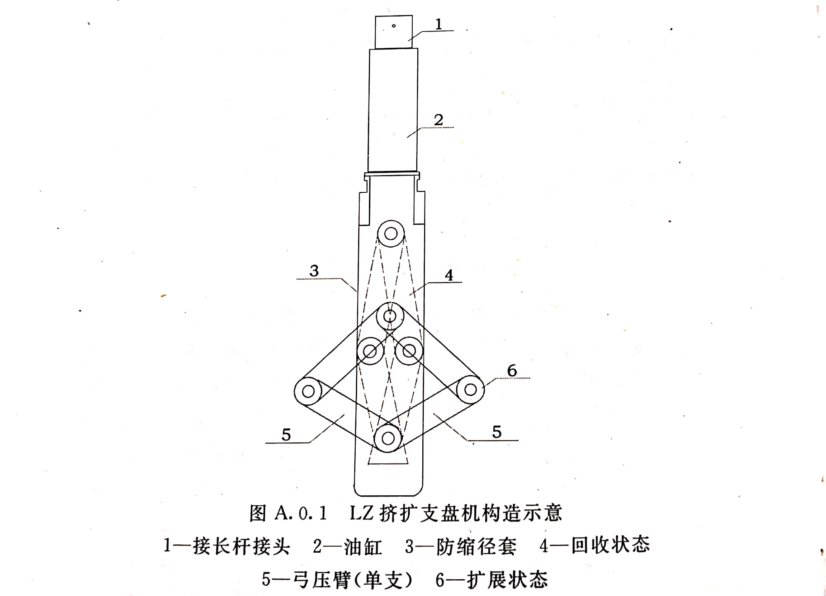

**图A.0.1 挤扩支盘机构造示意**

1—接长杆接头 2—油缸 3—防缩径套

4—回收状态 5—弓压臂（单支） 6—扩展状态

# 附录B 土层物理力学指标与桩端土极限承载力标准值、挤扩压力值、挤扩压硬值对照表

|  |  |  |  |  |  |  |  |  |  |  |
| --- | --- | --- | --- | --- | --- | --- | --- | --- | --- | --- |
| 土名称 | 指标分级及  土的状态 | 静力触探锥尖阻力（qc）  （kPa） | 标准贯入击数（N）  击/300mm 或  重型动力触探击数（N63.5）  击/100mm | 支盘、桩端土极限承载力标准值qpk（KPa） | | 挤扩压力值（MPa） | | 挤扩压硬值  普通/增力  （MPa） | 挤扩设备  选型 | |
| 5<H≤20  （m） | H>20  （m） | 普通型 | 增力型 | 普通型 | 增力型 |
| 粘性土 | 0.75<IL≤1.0 | 1300＜qc≤1800 | 3＜N≤10 | 192~288 | 288~484 | 4~5 | 3~4 | 4/3 | 可 | 可 |
| 0.5<IL≤0.75 | 1600＜qc≤2500 | 8＜N≤20 | 288~484 | 484~700 | 5~9 | 4~6 | 5/4 | 可 | 可 |
| 0.25<IL≤0.5 | 2000＜qc≤3500 | 15＜N≤30 | 484~700 | 700~960 | 9~12 | 6~8 | 8/5 | 可 | 可 |
| 0<IL≤0.25 | qc＞4000 | N＞30 | 700~960 | 960~1650 | 12~28 | 8~20 | 11/7 | 不宜 | 可 |
| 粉土 | 0.95<e0≤1.05 | 1300＜qc≤2000 | 5＜N≤12 | 192~288 | 288~484 | 6~8 | 4~6 | 6/4 | 可 | 可 |
| 0.85<e0≤0.95 | 2000＜qc≤5000 | 10＜N≤35 | 484~600 | 600~960 | 8~14 | 6~9 | 7/5 | 可 | 可 |
| 0.75<e0≤0.85 | 5000＜qc≤8000 | N＞35 | 580~960 | 960~1800 | 12~30 | 8~30 | 11/7 | 不宜 | 可 |
| 粉砂  细（中）砂  粗（砾）砂 | 稍密 | 3000＜qc≤6000 | 10＜N≤20 | 480~720 | 720~960 | 15~20 | 8~12 | 15/8 | 可 | 可 |
| 中密 | 6000＜qc≤12000 | 20＜N≤25 |
| 25＜N≤30 | 960~1200 | 1100~1780 | 20~25 | 12~16 | 19/11 | 可 | 可 |
| 密实 | qc＞12000 | 30＜N≤50 | 1160~1980 | 1980~2800 | 25~30 | 16~30 | 24/15 | 不宜 | 可 |
| N＞50 |
| 砾(角)砾  卵(碎)石 | 稍密、中密 | — | 5<N63.5≤20 | 633~2060 | | 20~30 | 12~16 | 19/11 | 不宜 | 可 |
| 密实 | — | 20<N63.5≤50 | 2060~2800 | | — | 16~22 | —/15 | 不可 | 可 |
| 密实 | — | N63.5＞50 | 2560~3500 | | — | 22~30 | —/21 | 不可 | 可 |
| 残积土  全风化岩 | 硬塑 | — | 15＜N≤30 | 484-960 | | 10~22 | 6~8 | 10/6 | 可 | 可 |
| 全风化岩  强风化软 | 坚硬 | — | N＞30 | 700-1650 | | 12~28 | 8~20 | 12/8 | 可 | 可 |
| 强风化岩 | 极软岩 | — | N＞50 | 960-1780 | | — | 10~30 | 9~15 | 不可 | 可 |

# 附录C 盘径测量仪示意

**C.0.1盘径测量仪的构造如图C.0.1所示**

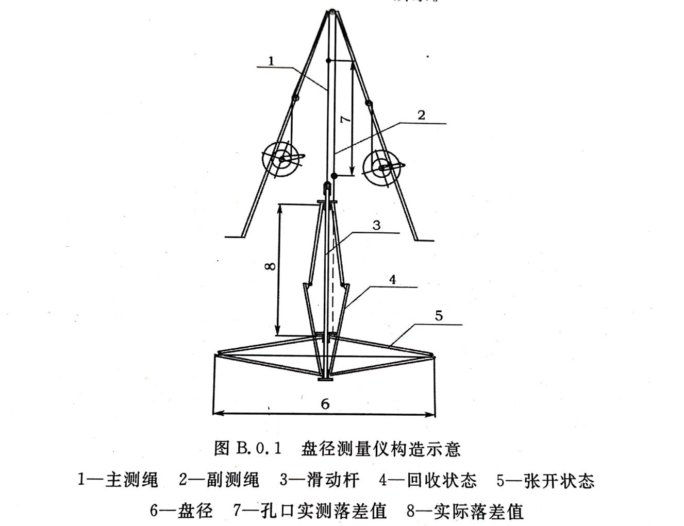

**图C.0.1 盘径测量仪构造示意**

1—主测绳 2—副测绳 3—滑动杆 4—回收状态

5—张开状态 6—盘径 7—空口 8—实际落差值

**C.0.2盘径测量仪的检测方法应符合下列规定：**

1 测量仪入孔前，主测绳与副测绳应在同一水平位置上，标出盘位深度；

2 将盘径测量仪下入桩盘所在位置后，放松副测绳，使测架张开；

3 在孔口处测量主测绳与副测绳标记的落差值；

4 根据落差表查出落差值所对应的盘径尺寸。

# 附录D 挤扩支盘桩规格

**表D 挤扩支盘桩规格**

|  |  |  |  |  |  |  |  |  |  |
| --- | --- | --- | --- | --- | --- | --- | --- | --- | --- |
| 变径前桩径 (mm) | 变径后桩径 (mm) | 盘径 （mm） | 盘环宽  （mm） | 盘高 （cm） | 支径  （mm） | 支长  （mm） | 支宽  （mm） | 支高  (mm) | 盘尖高度 (mm) |
| 400 | —— | 900~1300 | 250~450 | 500~900 | 1000~1400 | 300~500 | 200~340 | 600~1000 | 6 |
| 500 | —— | 1000~1300 | 250~400 | 500~800 | 1100~1400 | 300~450 | 200~350 | 600~900 | 6 |
| 600 | 450 | 1100~1400 | 325~400 | 650~800 | 1200~1500 | 375~450 | 250~400 | 750~900 | 6 |
| 700 | 500 | 1300~2100 | 400~700 | 800~1400 | 1400~2200 | 450~750 | 250~400 | 900~1500 | 6 |
| 800 | 600 | 1500~2300 | 450~750 | 900~1500 | 1600~2400 | 500~800 | 300~460 | 1000~1600 | 10 |
| 1000 | 700 | 1500~2500 | 400~750 | 800~1500 | 1600~2600 | 450~800 | 300~560 | 900~1600 | 10 |
| 1100 | 800 | 1600~2600 | 400~750 | 800~1500 | 1700~2700 | 450~800 | 300~600 | 900~1600 | 10 |
| 1200 | 850 | 1900~2700 | 525~750 | 1050~1500 | 2000~2800 | 575~800 | 400~620 | 1150~1600 | 10 |
| 1400 | 1000 | 2100~2800 | 550~700 | 1100~1400 | 2200~2900 | 600~750 | 400~640 | 1200~1500 | 20 |
| 1500 | 1100 | 2300~2900 | 600~700 | 1200~1400 | 2400~3000 | 650~750 | 400~640 | 1300~1500 | 20 |
| 1600 | 1200 | 2500~3000 | 650~700 | 1300~1400 | 2600~3100 | 700~750 | 400~680 | 1400~1500 | 20 |
| 1800 | 1300 | 2700~3100 | 650~700 | 1300~1400 | 2800~3200 | 700~750 | 400~700 | 1400~1500 | 20 |
| 2000 | 1400 | 2800~3300 | 650~700 | 1300~1400 | 2900~3400 | 700~750 | 400~700 | 1400~1500 | 20 |

注：①盘-支间距为最小6倍支长；

②构造设计条件会随设备改进而适当改变。

# 附录E 挤扩支盘施工记录

 **表E 挤扩支盘施工记录表**

**记录员： 质检员： 技术负责人： 监理人员：**

# 附录F 挤扩支盘工序交接单

**表F 挤扩支盘工序交接单**

|  |  |  |  |  |  |  |  |  |  |  |  |  |  |  |
| --- | --- | --- | --- | --- | --- | --- | --- | --- | --- | --- | --- | --- | --- | --- |
| 项目名称 |  | | | 施工单位 | | |  | | | | | | | |
| 合同段 |  | | | 监理单位 | | |  | | | | | | | |
| 单位工程 |  | | | 桩号范围 | | |  | | | | | | | |
| 分部工程 |  | | | 施工日期 | | |  | | | | | | | |
| 分项工程 |  | | | 成孔方法 | | |  | | | | | | | |
| 桩基编号 |  | | | 设计桩径（m） | | | | | |  | | | | |
| 桩基类型 |  | | | | | | | | | | | | | |
| 检测项目 | 孔底沉渣厚度 | 泥浆比重 | 胶体率 | | 含砂率 | 孔深 | | 孔径 | 挤扩压力值 | | 支盘腔压硬值 | 支盘高度 | 盘径 | 支盘中心深度 |
| 设计（m） |  |  |  | |  |  | |  |  | |  |  |  |  |
| 施工（m） |  |  |  | |  |  | |  |  | |  |  |  |  |
| 施工单位意见：  签名：  日期： | | 支盘单位意见：  签名：  日期： | | | | 监理单位意见：  签名：  日期： | | | | | 设计单位意见：  签名：  日期： | | 建设单位意见：  签名：  日期： | |

注：施工单位将桩孔移交给支盘单位时须填写孔底沉渣厚度、泥浆比重、胶体率、含砂率；支盘单位将桩孔移交给施工单位时须填写孔深、孔径、挤扩压力值、支盘腔压硬值、支盘高度、盘径、支盘中心深度。

**本规程用词说明**

一、为便于在执行本规程条文时区别对待，对要求严格程度不同的用词说明如下：

1表示很严格，非这样做不可的：

正面词采用“必须”；反面词采用“严禁”。

2表示严格，在正常情况下均应这样做的：

正面词采用“应”；反面词采用“不应”或“不得”。

3表示允许稍有选择，在条件许可时首先应这样做的：

正面词采用“宜”或“可”；反面词采用“不宜”。

二、条文中指定应按其他有关标准执行时，写法为“应符合……的规定”或“应按……执行”。非必须按所指定的标准执行时，写法为 “可参照……执行”。

**引用标准名录**

《建筑地基基础设计规范》GB50007

《岩土工程勘察规范》GB 50021

《建筑地基基础工程施工质量验收规范》GB50202

《建筑工程施工质量验收统一标准》GB50300

《建筑地基处理技术规范》JGJ79、

《建筑桩基技术规范》JGJ94

《建筑基桩检测规范》JGJ106

**中国工程建设标准化协会标准**

**挤扩支盘灌注桩技术规程**

**CECS 192：202X**

**条文说明**

**目 次**

1 总 则 3

**2 术 语** 5

3 基本规定 6

4 岩土工程勘察 7

4.1 一般规定 7

4.2 勘察与测试 7

4.3 勘察成果 7

5 设 计 8

5.1一般规定 8

5.2适用条件 8

5.3布置与构造 10

5.4 桩基计算 11

5.5 支盘承载力调控 15

6 施 工 17

6.1一般规定 17

6.2水下成孔施工 17

6.3干法施工 18

7 质量检测及验收 19

7.2成桩质量检测 19

7.3基桩检测 19

# 1 总 则

**1.0.1** 挤扩支盘灌注桩（以下简称挤扩支盘桩），是上世纪九十年代初，根据张俊生先生发明专利，发展起来的一种桩基新技术，曾名多分支承力盘承载桩。

该技术先后被国家科委、国家质量技术监督局等部门列入“重大科技成果推广计划”、“重点国家级火炬计划”和“国家重点新产品”，已编制并颁布执行电力行业标准《火力发电厂支盘灌注桩暂行技术规定》DLGJ153-2000、《火力发电厂地基处理技术规定》DL/T5024—2005浙江省地方标准《挤扩支盘混凝土灌注桩技术规程》DB33/T1012-2003等。2005年之后新编的标准为《桥梁挤扩支盘桩》（JTT 855-2013）、公路桥涵地基与基础设计规范》JTG 3363—2019 挤扩支盘桩章节、《广东公路桥梁挤扩支盘桩技术规程》（T/GDHS002-2020）。

**1.0.2**挤扩支盘桩通过沿桩身不同部位设置的承力盘和分支，使灌注桩成为变截面多支点的摩擦端承桩，从而改变了桩的受力机理，显著提高了单桩承载力，减小了沉降，降低了桩基工程造价。挤扩支盘机在挤扩形成承力盘和分支的同时，也改善了地基土的性状，使承力盘周围1m范围内土的干密度提高了15%～20%。

支盘桩适合于非饱和粘性土、砂性较大的粘性土、粉土、砂土、卵砾石、风化岩层等。

由于该技术可显著提高桩基承载力，与普通钻孔灌注桩相比能节约建筑材料，并减少工程量约50%左右，节约工程造价约25%左右，且缩短了工期。具有良好的经济效益和社会效益。

挤扩支盘桩在地下水位上、下均可施工，可充分利用桩身有效深度范围内各较好土层的承载力，使桩身单方混凝土所提供的承载力显著提高。同时，桩的抗拔性能也有显著提高。

支盘桩承力盘底无沉渣，且盘底土经挤压密实，受荷后只有很小的压缩变形就可提供较大的阻力，因而能有效地减少建筑（构筑）物的沉降变形。对部分支盘桩工程的调查表明，建筑物的沉降仅是普通刚性桩建筑物沉降的二分之一左右。因此，采用支盘桩能有效地减少建筑物因差异沉降产生的裂损。

**1.0.4** 本规程是现行国家标准《建筑地基基础设计规范》GB50007、现行行业标准《建筑地基处理技术规范》JGJ79、《建筑地基基础工程施工质量验收规范》GB50202、《既有建筑地基基础加固技术规范》JGJ123和《建筑桩基技术规范》JGJ94等的补充。

**2 术 语**

**2.1.1** 本条中主桩是指桩体的主干部分。

**2.1.2** 本条中与支结构相关的术语解释**。**

1支长：支的水平投影长度；

2支宽：支的水平投影宽度；

3支高：支顶到支底的距离；

4支面积：支的水平投影面积；

5支侧面积：一个支的两个侧面，单个侧面的表面积；

6支间距：同一桩身相邻两支结构的竖向间距。

**2.1.3** 本条中与结构相关的术语解释

1 盘环宽：盘半径减去主桩半径的宽度。

2 盘高：盘顶到盘底的距离。

3 盘间距：同一桩身相邻两承力盘的竖向间距。

4 支盘腔：土体被静力挤压后形成的支状空腔和盘状空腔。

5 支盘承力角：支盘下斜面与水平面的夹角。

6 支盘上斜面角：支盘上斜面与水平面的夹角。

7 支盘内角：支盘腔上斜面与下斜面之间的夹角。

**2.1.7** 本条中与支盘承载性能评估相关的术语解释。

1 宽径比：挤扩支盘机弓臂挤压土体的宽度与盘直径之比。

2 截面比：主桩变径前与变径后的截面面积之比。

3 挤扩叠加率：挤扩支盘机挤压土体成盘时，径向相邻挤压叠加部分的水平投影面积所占每次挤压水平投影面积的比值。

4 挤扩回弹率：挤扩后实测盘腔直径与挤扩支盘机弓臂张开外径的比值。

5 设备上抬值：挤扩支盘机向两侧对土体挤压时，土对弓臂产生反力致使支盘设备上抬的位移值。

6 支盘腔尺寸检验：通过电阻式井径仪对支盘腔的几何尺寸进行测量，对照设计盘径、盘高对支盘腔完整性进行评定和中间交验。

# 3 基本规定

**3.0.1** 挤扩支盘桩基础的设计等级与现行国家标准《建筑地基基础设计规范》GB50007、行业标准《建筑桩基技术规范》JGJ94的相关规定基本一致。

**3.0.4** 现行国家标准《建筑地基基础设计规范》GB50007规定，地基基础设计等级为丙级的建筑物，可采用静力触探和标贯试验参数确定单桩竖向承载力特征值。由于本技术的特殊性，本条规定对丙级工程 “当缺乏可参照的试桩资料或地质条件复杂时，应通过静载荷试验确定。”抗拔桩尽可能采用静载荷试验确定。

# 4 岩土工程勘察

## 4.1 一般规定

**4.1.1～4.1.2**由于挤扩支盘桩工程的特殊性，一些环境条件复杂建筑物或构筑物的勘察成果报告，难以完全满足设计需要。为此，应针对挤扩支盘桩工程进行补充勘察或专项勘察，并应在工程勘察之前取得一些基本资料。

**4.1.3**为了使岩土勘察工作目标明确，根据挤扩支盘桩的特点，本条对岩土勘察作了重点要求，对特殊工程尚应进行专门研究。

## 4.2 勘察与测试

**4.2.1**乙级建筑物或地层简单时，勘探点间距可取大值；甲级建筑物或地层复杂时，可根据情况采用小值或适当加密勘探点。

**4.2.5** 为防止地表水沿勘探孔下渗或承压水沿勘探孔上升，从而给工程施工带来不良影响，本条规定勘探工作结束后，应及时按要求夯实回填勘探孔。

## 4.3 勘察成果

**4.3.1～4.3.2** 岩土的物理力学性质指标是设计和施工的重要参数，应按场地的工程地质单元和层位分别统计。由于测试方法不同，指标的变异性和离散性都有较大差异，所以当指标离散性较大时，宜剔除最大、最小值后再进行统计。

**4.3.3** 由于各工程的规模大小、工程特点、水文地质及工程地质条件、环境条件等差别较大，因此，本条所列勘察报告的内容仅是在一般情况下的基本要求，如有特殊要求时则应增加相应的内容。岩土勘察报告中应有专门内容对挤扩支盘桩工程进行论述和评价。

# 5 设 计

## 5.1一般规定

**5.1.3** 盘的变形特征类似于扩大基础，虽然是挤扩工艺，也需要一定变形条件下才能有效发挥，承载力的增量往往在几个毫米沉降之后延续到几厘米甚至十几厘米；而支结构，由于支身分布有8个、12个、16个侧摩阻面，会在1毫米以内开始有效发挥，体现为工作状况时早期刚度大、承载力发挥较早，因此在结构变形要求较高时，采用支结构。

在较软土当中，黏土、稍密~中密砂土、风化残积土中，支的挤密及成形效果比承力盘好，而往往此类土埋深较浅，在浅部设置支结构能够消除桩身压缩产生的沉降量，能够有效利用软土对抗变形提供作用，并能满足承载力要求。

微变形结构设计：（1）需要支结构承载占较大比例，发挥其变形小、早期刚度大的特征。（2）在硬土层中能够实现较小的支间距，工艺条件较好，因此在有限厚度的硬土层中尽可能多的设置支结构，即间距较小的密支结构；（3）往往在硬土层设置密支结构，需较大动力的挤扩设备，从而完成支腔土体压硬，同时避免相邻支挤压的相互影响。

土在承压条件下，变形呈现为渐进压密；土在抗剪条件下，变形呈现为剪切破坏。一般变形结构设计，采用盘结构或支盘组合结构，承载力主要由盘或支的端阻构成，因此其变形特征为渐进压密缓变形，可采用现行规范规定的极限变形量。敏感结构变形设计，在现行规范要求支盘直径0.05倍基础上，规定为0.02倍，根据目前支盘径规格，对应沉降量较大值在40mm左右，接近于摩擦桩的极限变形量控制要求，对于20mm的结构变形量或特征值对应桩顶沉降量也是较严苛的沉降验证要求。微变形结构设计时，基于结构设计多采用支结构，支侧及支端同时发挥作用条件下，缓变形被削弱，很可能出现陡降特征，结合5mm的变形要求，提出了15mm的极限变形量，较为严苛。

## 5.2适用条件

**5.2.1**关于支结构，沿海地区试桩结果表明，N≧4的淤泥质土挤扩压力值、支腔检测数据及静载试验数据与可塑黏性土相应指标接近，因此可设置支结构；残积土支端土承载力高，宜设置支结构。

（1）某项目静载结果显示，设置于残积土中的六星支，其承载力接近全风化中的一个盘。表明挤扩成支在此类土中对土的挤密效果比成盘更好，承载力发挥更佳。同时表明，支结构在小变形条件下承载力发挥充分，早期刚度贡献大。

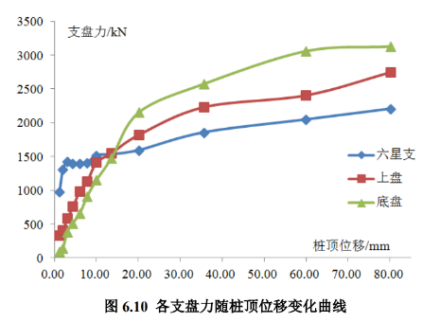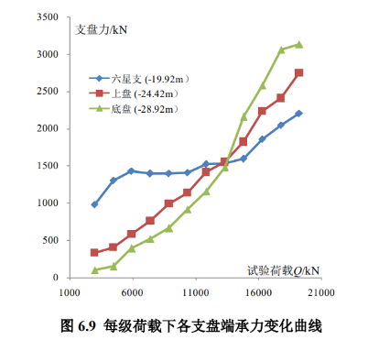

(a)每级荷载下各支盘端承力变化曲线 (b)各支盘力随桩顶位移变化曲线

图1 不同荷载作用下支盘端承力及桩定位移变化曲线

（2）支结构体现了变形小、早期刚度大特征，六星支的承载能力在相同土层接近一个盘，分析其原因，六星支有12个侧摩阻面且被强力挤压、无泥皮。

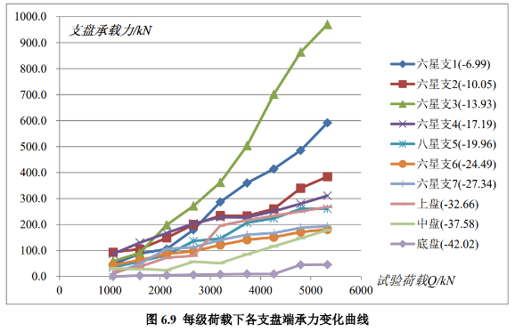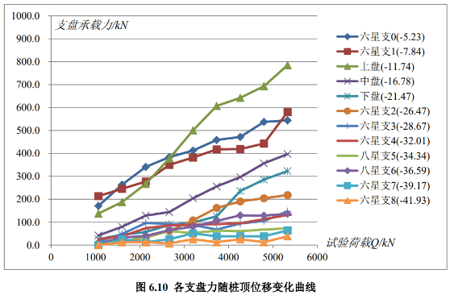

(a)每级荷载下各支盘端承力变化曲线 (b) 各支盘力随桩顶位移变化曲线

图2 六星支在不同荷载作用下支盘端承力和桩顶位移变化曲线

关于盘结构，通过对各地大量挤扩支盘桩工程的实例分析，得出了以下重要结论：在地下水位以下成孔时（即水下施工支盘桩），由于存在一定泥浆比重的水头压力，承力盘在中密至密实的粉土、砂土、卵石等土层中易于成型，且这些土层的物理力学性能好、可压缩性低，在此处成形的挤扩支盘单桩承载力明显提高。而在流塑、软塑、可塑等粘性土以及松散的粉土、砂土层中承力盘不易成型，且由于土层承载力低对提高单桩承载力不明显，故不宜设置。地下水位以上成孔（即干法施工的支盘桩），由于挤盘时易塌孔，因此在松散粉土、砂性土中不宜设置承力盘。

水下作业适宜设盘的中密至密实砂性土，其标贯击数一般为15～50击。标贯击数小于15击时为松散或稍密的砂层，不宜设盘；标贯击数大于50～70击时，现有的挤扩支盘机挤不动。当砂土或卵石层的标贯击数超过50～70击时，应将承力盘设置在该土层上部，即保证承力盘高度的0.5*h*进入该土层。

适宜设盘土层的压缩模量*E*s不应小于6MPa。

水下施工时，在塑性指数较高的粘性土中承力盘不易成型；干法施工时，由于没有泥浆护壁作用，在砂土中挤扩易塌孔，因此要求经现场试验确定成盘的可行性。

## 5.3布置与构造

**5.3.1** 挤扩支盘桩的桩径、桩长、盘径及支盘的数量，除根据工程地质条件和单桩承载力的要求确定外，还要考虑现有挤扩支盘机的结构尺寸。挤扩支盘机最大张开直径应大于承力盘设计直径100mm。单支宽度（即弓压臂宽度）是根据盘的直径和在挤扩成盘过程中对支和盘上、下部位土体进行有效挤密而确定的单支最小临界宽度。若弓压臂宽度小于此临界宽度，则会影响挤扩支盘桩的挤密效果，从而降低挤扩支盘桩的单桩承载力。支盘高度*h*应满足在承受最大竖向荷载时挤扩盘处混凝土的抗剪强度要求。

水下施工时孔壁易发生缩径现象。为使支盘机能够顺利进入孔底，规定了水下施工作业适用的桩径下限，即最小主桩直径不应小于500mm，此值可根据实际情况适当提高。一般情况下，桩长在20m以内时，建议桩径至少增加20mm,即为620mm和820mm；桩长在30m左右时，至少将桩径下限增加50mm左右，依次类推。

**5.3.2** 挤扩支盘桩单桩承载力较高，布桩时可采用墙下和柱下布桩，以降低底板和承台的设计厚度和工程造价，当荷载较大或地质条件较差时可采用群桩基础。

**6** 承压桩的支和盘应设置在承载土层的上部,盘底进入持力土层的深度不宜小于0.5～1.0*h*。当持力土层为标贯击数超过50～70击的砂卵层时,盘底进入的深度不宜小于0.5*h*;其他情况不宜小于1.0*h*。抗拔桩的支和盘应设置在持力土层的下部,要求同上。

**7** 桩承受竖向荷载时，为避免相邻盘产生应力作用区重叠，要求相邻盘错开布置，竖向间距不应小于2倍设计盘径。在各地对挤扩支盘灌注桩的相关规定中，上下相邻盘间距*h*p的取值举例如下：

河南地区：对粘性土、粉土3*d*，对砂土层4*d*；

浙江地区：对粘性土、粉土2.5*D*，对砂土2.0*D*；

天津地区：相邻盘不宜小于3*D*；

大量工程实践证明，相邻盘间距*h*p取值不小于2*D*为宜。

**8** 本条款的规定参照了大直径扩底桩的有关规定。

**5.3.3** 挤扩支盘桩的桩身构造中，

**1** 本款系参照现行行业标准《建筑桩基技术规范》JGJ94的相关规定。配筋率按桩干直径计算，桩干直径一般为400～1100mm，小桩径配筋率取高值，大桩径配筋率取低值。挤扩支盘桩是以端阻力为主承载的桩型，桩身应力较大，其承载力常常由桩身承载力控制，一般桩身宜采用较高强度等级的混凝土。

## 5.4 桩基计算

**5.4.1** 挤扩支盘桩单桩承载力计算需要考虑以下内容：

1） 民建工程承载力设计一般按桩身强度控制，对于变桩径结构构造，需验算桩身材料强度。

2）挤扩支盘桩单桩承载力的确定应充分考虑该桩型的特点及现场勘察资料，其计算公式经历了两个阶段：2000年之前承载力计算公式是利用各层土的标准贯入击数估算桩身侧阻和各承力盘的端阻值； 2000年后，为与现行国家、行业标准协调一致，改用了阻力法，即利用各层土的侧阻值和端阻值计算挤扩支盘桩的单桩承载力。实践证明，后一方法计算简便，准确性较高。因此，各层土的标贯击数可不再作为勘察报告中必须提供的内容，而只是作为非粘性土层物理力学指标的参考值之一。目前利用各土层的标准贯入击数估算单桩承载力的方法也仅作为一种参考方法。

在单桩抗压承载力公式中，第一项*u*Σ*q*s*iLi*为桩直杆部分的侧摩阻力，第二项Σ*ŋq*p*jA*p*j*为除底承力盘外其他承力盘环的端承阻力之和，第三项*ŋq*p*A*p为底承力盘的端承阻力。

其中，*q*p、*q*p*j*为承力盘所在土层的端阻力极限值，按表5.3.2-4取值。从各地勘察报告所提供的钻孔灌注桩侧阻值*q*s*i*和端阻值*q*p*j*可知，对物理力学指标相近的土层，不同勘察报告给出的侧阻值*q*s*i*比较接近，而端阻值*q*p*j*则差别很大。由于报告给出的端承阻力差别很大，由此计算出的支盘桩单桩承载力与实际压桩结果的误差就较大。根据大量工程资料对比分析，如承力盘处土层的端阻力取表5.3.2-4中所列的数值，则计算值与检测结果吻合较好。

表5.3.2-2中盘底土层极限端阻力标准值的修正系数*ŋ* 随盘径的增大而减小，且与盘所处位置有关。

采用干法作业施工的挤扩支盘桩工程，除河南以外应用较少，经验相对不足，表5.3.2-3中干法作业盘底土层极限端阻力标准值的修正系数*ŋ*，是参考国家电力公司电力规划设计总院的《火力发电厂支盘灌注桩暂行技术规定》DLGJ153-2000的相关条款给出的。

当利用式（5.3.2）计算挤扩支盘桩承载力时，要求施工采用的挤扩支盘机符合本规程第6.1.2条第1～5款的要求。当部分挤扩支盘机不能满足此要求时，建议根据设备和工程具体情况对单桩承载力作适当调整。

3）支盘桩桩端或底支底盘分担比很小，甚至不受力，因此，在多支盘条件下，为6倍，1~2个支盘条件下，为8倍。桩底土的压力扩散角是原状土扩散，而支端盘端不同于桩底，其扩散角需考虑下斜面角，以及在成百上千吨压强作用下支端盘端土的压硬状况。

示例（1）：某项目静载荷原位测试，分别为支盘桩及直桩灌注桩，表明了盘结构在使用荷载和极限荷载下的实时承载性状，揭示了盘结构与土的工作原理，也揭示了支盘受荷时与桩身刚度的关系。

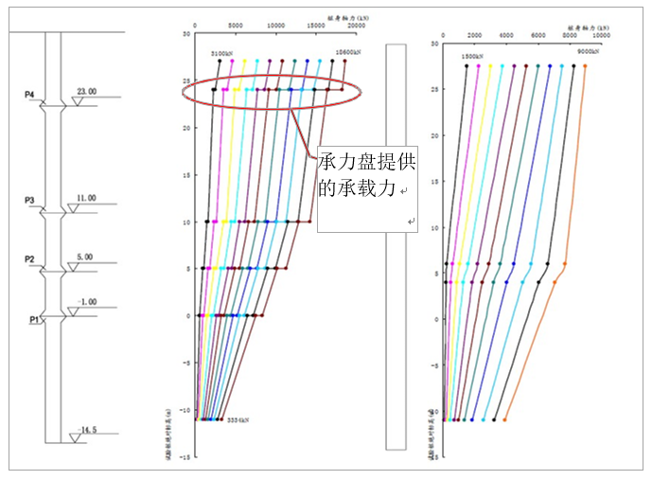

图3 某项目支盘受荷载时桩身刚度的变化曲线

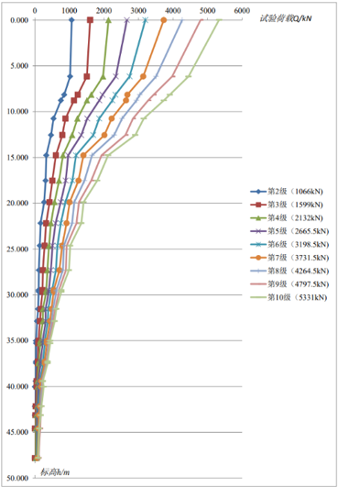

图4 某项目锚桩在不同荷载作用下桩身轴力沿深度分布图

**表1 某项目锚桩支盘各级荷载作用下测试断面轴力**

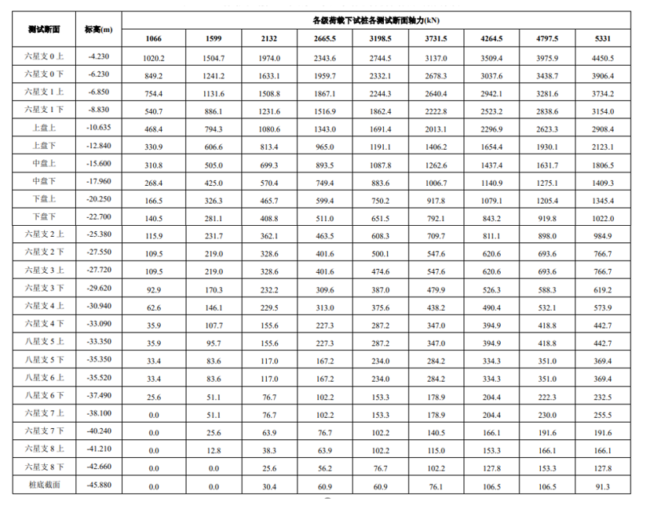

3）挤扩支盘桩应根据单桩承载力和地质条件决定盘的数量和盘的位置。盘的位置应设在土层结构稳定、压缩性较小、承载力较高，并有一定厚度的土层中。如果设置承力盘的承载土层厚度不能满足2*D*要求或在承力盘底下2*D*范围内有软弱下卧层，则该承力盘处土层端阻力极限值的修正系数*ŋ*可根据承载土层厚度和软弱下卧土层的情况适当折减。

曾在禹州电厂、黄骅电厂、秦皇岛电厂等多个有代表性的场地进行了挤扩支盘桩现场原位试验。现以禹州电厂为例介绍地下水位以上成孔挤扩支盘桩的原位试验成果:

共6根试桩，分为两组。第一组3根采用二盘二支，第二组3根采用一盘五支。桩端持力层为粘土混姜石层。两组试桩主桩径均为*d*=600mm，盘直径*D*=1400mm，桩长*L*=15m。桩顶以下土层依次为:层①压实填土：密实，坚硬，层厚3.2m；层②粉质粘土：硬塑——坚硬状态，含小姜石，层厚5.6m；层③粘土：坚硬状态，含少量姜石，层厚4m；层④粘土混姜石：坚硬状态，混姜石。

静载荷试验结果表明，在同一荷载作用下，第一组桩的沉降量小于第二组桩,即第一组桩控制变形的能力明显优于第二组桩。这说明上部设盘的承载作用非常明显。

从各试桩桩身应力和轴向力的变化分析（参见第一组1#试桩的桩身摩阻力和桩端反力测试结果表和桩的加荷量与各深度段等效侧阻力关系图），上、下部应力和轴向力盘较支衰减较快，即盘分担上部荷载的作用较大。从1#试桩沿桩身的单位摩阻力分布，也可看出此变化。两盘两支与一盘五支的试验结果比较，前者提供的承载力更高，桩体沉降更小，这说明盘对发挥上部地层的承载力，减少桩的沉降非常重要。

**表2 禹州电厂1#试桩桩身摩阻力和桩端反力测试结果表**

|  |  |  |  |  |  |  |  |  |  |  |  |  |
| --- | --- | --- | --- | --- | --- | --- | --- | --- | --- | --- | --- | --- |
| 加荷量（kN） | | 1600 | 2400 | 3200 | 4000 | 4800 | 5600 | 6400 | 7200 | 极限荷载下桩身和支盘的阻力（kN） | | 备注 |
| 总摩阻力（kN） | | 1544 | 2288 | 3003 | 3718 | 4404 | 5064 | 5703 | 6325 |
| 端阻力（kN） | | 56 | 112 | 197 | 282 | 396 | 536 | 697 | 875 | 桩身 | 支、盘 |
| 各深度段桩的等效摩阻力  (kPa) | 0～5.5m | 59 | 69 | 79 | 80 | 96 | 96 | 98 | 103 | 1068 |  |  |
| 5.5～7 | 77 | 112 | 147 | 221 | 232 | 238 | 256 | 261 |  | 738 | 支 |
| 7～8 | 17 | 49 | 59 | 64 | 93 | 96 | 98 | 101 | 190 |  |  |
| 8～9.5 | 123 | 216 | 353 | 438 | 458 | 565 | 630 | 640 |  | 1809 | 盘 |
| 9.5～10.5 | 40 | 43 | 57 | 79 | 82 | 93 | 95 | 95 | 179 |  |  |
| 10.5～12 | 49 | 51 | 77 | 78 | 81 | 139 | 140 | 187 |  | 529 | 支 |
| 12～13 | 33 | 31 | 32 | 44 | 53 | 64 | 67 | 71 | 134 |  |  |
| 13～14.5 | 11 | 52 | 84 | 144 | 256 | 302 | 429 | 562 |  | 1589 | 盘 |
| 14.5～15 | 35 | 39 | 47 | 50 | 76 | 81 | 87 | 92 | 89 |  |  |

图5 禹州电厂1#试桩加荷量与等效侧阻力关系图

从单位摩阻力测试结果可以看出，起初荷载较小时，上部承载较小，主要由桩身上段的摩阻力支撑（包括上部盘和支的等效摩阻力）。当桩的上部承载增加到一定数值时，桩身发生弹性变形以及桩土产生相对位移，桩顶沉降，侧摩阻力的发挥逐渐向下转移，桩身下段支盘的等效摩阻力显著增大，桩端阻力的作用也开始明显的表现出来。例如1#桩，荷载为4000kN时，上部盘所在区段的单位摩阻力已达438kPa，而下部盘此时的单位摩阻力仅为144kPa，桩端阻力为282kN；荷载为7200kN时，上部盘所在区段的单位摩阻力为640kPa，下部盘此时达562kPa，桩端阻力为875kN，二者的摩阻力值已比较接近。当处于极限状态时，上部盘所承担的极限摩阻力已与前级荷载下相差无几，此时该盘处的土体已接近塑性破坏阶段。

在极限荷载作用下，以1#试桩为例，支盘共同承担的荷载为4665kN，占总荷载的64.8%，盘承担的荷载占总荷载的47.2%；在同一土层内，盘所在区段的等效摩阻力是支的2.5倍左右，是直杆桩的6.5倍左右。这表明支盘桩中支、盘的承力作用非常明显。

**5.4.3**支盘桩抗拉支结构盘结构宜采用上斜面短下斜面长的结构形式，同时弓压臂挤扩时有利于上部承压土压硬。

**5.4.6** 随工程经验的积累，应不断修正沉降经验系数。支盘端阻的发挥，在群桩条件下，应为正效应，应尽可能多的设置支盘，单桩的变形直接用于群桩。

## 5.5 支盘承载力调控

**5.5.1**备用支盘位置可用于增加支盘数量。且当实际支盘持力层与设计存在标高差异时，可用于调整支盘位置，从而保证相邻支盘竖向间距在调整后仍能满足设计要求。

**5.5.2** 调控措施中，调整支盘位置，是根据成孔时地层变化动态竖向局部调整，保证支盘持力层满足要求，调整后支盘竖向间距应满足要求。支结构增加分支数，一般措施为四星支改六星支、六星支改八星支。支结构改承力盘，应满足盘的设置要求。增加支盘数量需在设计时预留一定数量的备用支、盘位置。增大支盘直径，通过增加承压面积，以达到提高承载力目的。

3 通过20余万根支盘桩的数据总结，挤扩压力值可作为支盘持力层承载力的表征值，首次挤扩压力值是支盘挤扩时首次张开弓臂挤压时所获得的压力值，一般为挤扩压力值的最大值，此时周围土体尚未形成空腔，可作为土体旁压检测的有效数值。

3 挤扩压硬值是获取支盘腔完整性质量数据的表征值，在工业与民用建筑领域已有近十年的积累。支腔同一标高多次挤压的挤扩压力值，受土的状态变化或孔的不稳定状态影响，会出现大小偏差，因而取最小值；盘腔挤扩时，第一次为满腹挤压，首压值稳定，第二次及后面是叠加挤压，偏低，因而取第二次挤扩压力值。

5 调控措施的目的是保证桩基承载能力满足要求，影响支盘承载能力的主要因素为支盘持力层及支盘腔尺寸，挤扩施工过程中可以通过钻孔揭示的土层变化、挤扩压力值、设备上抬值等指标获得持力层参数信息，通过孔径和支盘腔检测、挤扩压硬值获得支盘腔尺寸结果，进行支盘承载能力评估，如果结果表明承载能力不能满足设计要求，必须采取支盘承载力调控措施，以保证桩基承载力满足设计要求。

# 6 施 工

## 6.1一般规定

**6.1.2** 挤扩支盘桩施工应采用挤扩支盘机需满足以下要求：

1 确保挤扩支盘桩成桩质量的关键是需要采用合格的挤扩支盘机。不合格的挤扩支盘机主要是：油缸面积小，导致挤扩压力不足；弓臂宽度小，对土是刺入而不是挤密压实。

2 挤扩支盘机扩开的最大尺寸应比承力盘设计直径大60~100mm，其原因是承力盘腔挤扩成型后，土体会有部分回弹。在一般情况下，实际的承力盘直径会小于挤扩支盘机的最大扩开尺寸。为了满足设计承力盘直径和盘径检测标准，特做此规定。

3 为准确反映支盘挤扩成型压力值，液压表应通过相关部门的检测，并出具合格证，以保证工程施工中所记录压力值的准确性。

**6.1.3** 试成孔的目的除检验成孔工艺、泥浆配置外，还为检验承力盘处土层的物理力学性质、承力盘下部的持力层厚度、设计承力盘的首次挤扩压力是否符合附录D的要求。如果首次挤扩压力值小于表中数值，则需要适当调整盘位标高，直至首扩压力满足要求，并同时满足相邻盘间距的要求。

**6.1.8** 在相邻桩中心距不大于2*D*时进行跳打施工，能有效避免施工中桩与桩之间相互影响。如现场条件不允许做跳打时，也必须做到在挤扩支盘作业时在桩位2*D*范围内不得有未灌注混凝土的桩孔，以避免挤扩支盘时造成邻近桩孔缩径或塌孔。

**6.1.9**充盈系数是指单桩混凝土的实际灌注量与理论量的比值。挤扩支盘桩的单桩理论量为桩径*d*的直杆桩体积与各支、各盘环体积之和。盘环体积理论公式为：*h*(*R*2+*r*2+*Rr*)- π*r*2*h* ，其中*h*为盘高，*R*为盘半径，*r*为桩半径。

## 6.2水下成孔施工

6.2.4本条提出了对挤扩支盘作业的要求。

**4** 孔口平台刻度盘是挤扩支盘机的专用配套工具，安放在孔口处，用于测量挤扩支盘机每次的转动角度。

**5** 合格的挤扩支盘机在额定工作压力25MPa下，能挤动标贯50～60击的密实砂性土，正常情况下盘位标高不能随意调整。如因标贯击数过高而挤不动，或支盘所在的土层起伏变化较大而造成首次挤扩压力值不能满足附录D的要求，经现场监理工程师同意，可在设计盘位标高上、下1m范围内适当调整盘位标高，同时还应满足相邻盘间距不小于2*D*的要求。如果一个盘位调整后还必须调整上盘或下盘的标高以保证盘间距，则应通过设计认可。当标贯击数过高挤不动时，盘位标高调整的原则是：抗压桩盘位向上调整，抗拔桩盘位向下调整。

经现场监理工程师同意，可在上、下1m范围内调整盘位。超出原设计土层时，应通过设计进行调整，并做相应的设计变更。

6 挤扩支盘机结构特点会导致挤扩施工时发生设备向上移动的现象，如果设备上抬值不足，则说明弓臂没有完全张开。不同土体对于弓臂产生反力不同，使得设备上抬值也不同。设备上抬值不作为支盘腔质量的主要判定指标，仅侧面反映土层情况和支盘成型效果。

## 6.3干法施工

**6.3.7** 当孔底虚土厚度大于100mm时，可用虚土桶处理以减少虚土，也可用1000kg的柱状锤夯击孔底，以及采取往孔内浇灌泥浆等处理措施。

# 7 质量检测及验收

## 7.2成桩质量检测

**7.2.1** 成桩质量检测除要检查成孔、清孔、钢筋笼制作和安放、混凝土搅制和灌注等常规施工工艺外，还应重点检查挤扩支盘的质量。支盘的质量主要指支盘的标高和所在的土层，挤扩次数和旋转角度，盘的首次挤扩压力、直径，盘间距的控制等几个方面。

**7.2.3**使用电子式改进型井径仪检测支盘腔尺寸，操作简便，结果准确可靠，

**7.2.4** 现行国家标准《建筑地基基础工程施工质量验收规范》GB50202表5.6.4-1指出，混凝土灌注桩的主控项目为桩位、孔深、桩体质量检验和混凝土强度、承载力。挤扩支盘桩的主控项目除包括以上项目外还应包括支、盘数量和质量。

## 7.3基桩检测

**7.3.5** 静载荷试验承载力不能满足设计要求的，宜进行电磁波支盘体结构及桩身完整性检测。如电磁波支盘桩身完整性检测结果表明支结构、盘结构及桩身有明显缺陷，宜对缺陷部位进行补强加固，可采用旋喷、压浆等方法，以补偿承载力。